M06-MANUAL-KEEPASSX



Daniel Salvador Tarraga
2SMXA1
M06

Table of Contents
1. Instalación y configuración del programa 3

1. Instalación y configuración del programa
1.1 Instala el prgorama des de la terminal (Ctrl+Alt+T) con el siguiente comando:
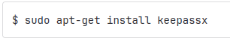

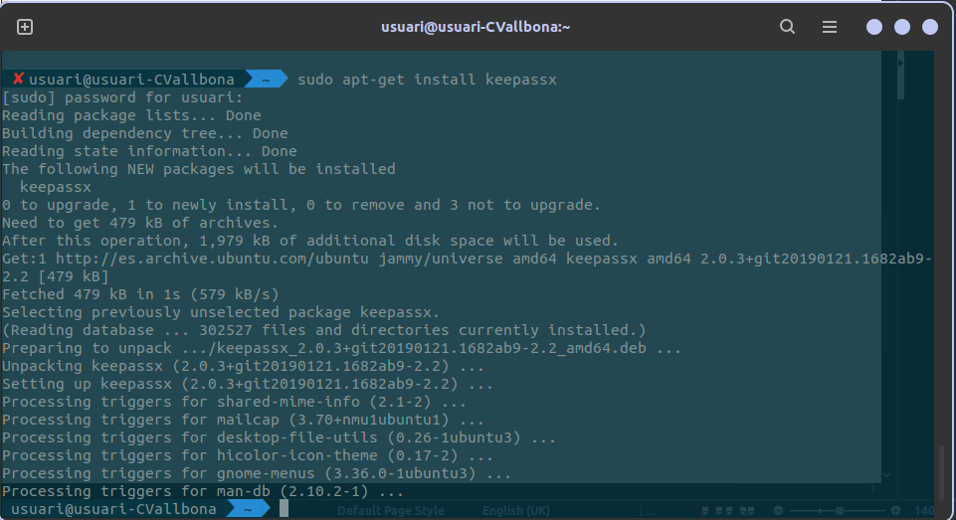
1.2 Creación del fichero de contraseña:
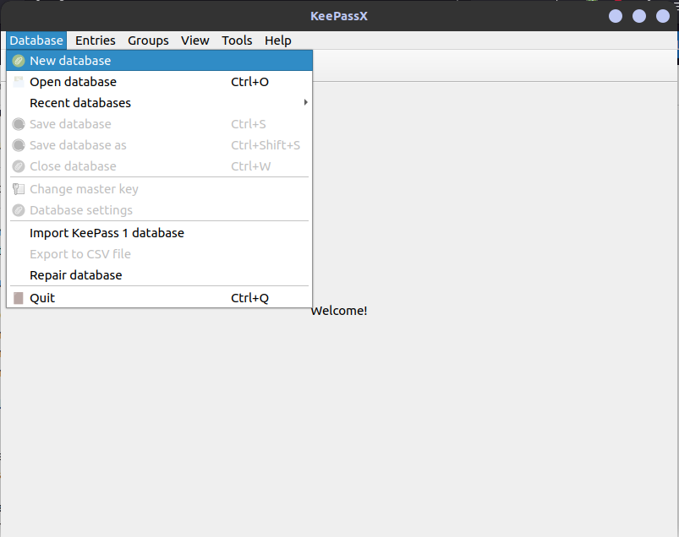

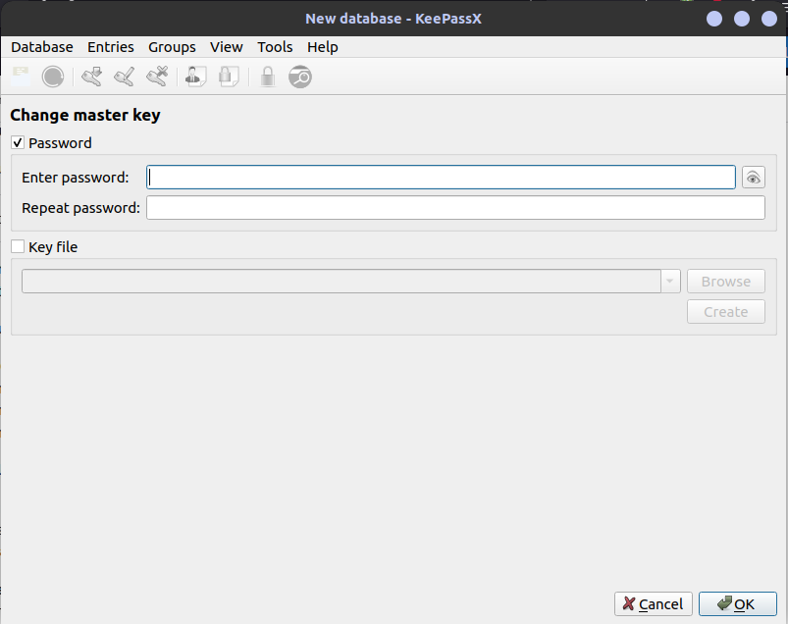

1.3 Llenaremos la base de datos de contraseñas:
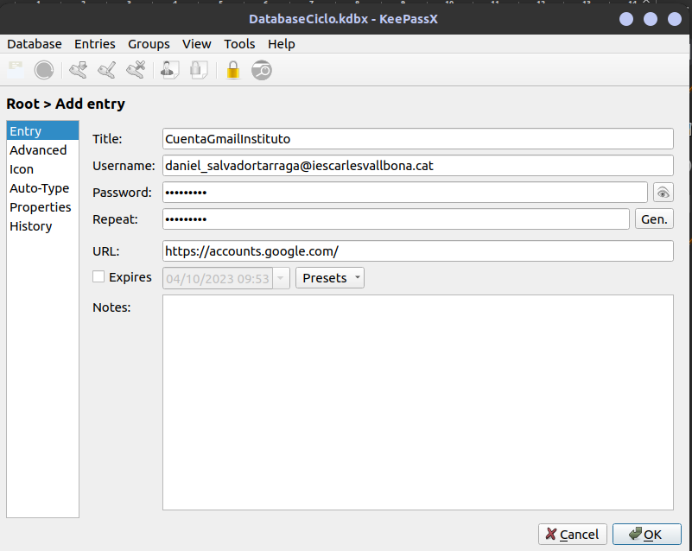

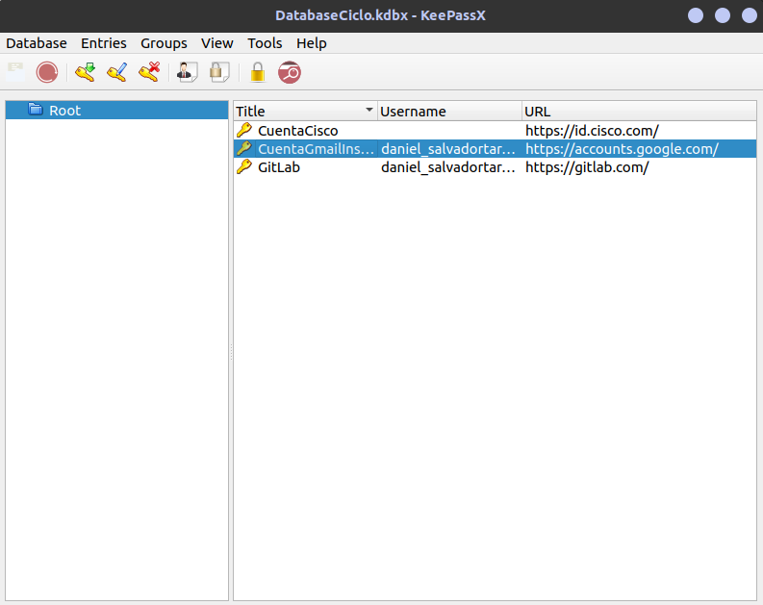

1.4 Comprobar que funciona bien y estan bien puestas las contraseñas y usuarios:
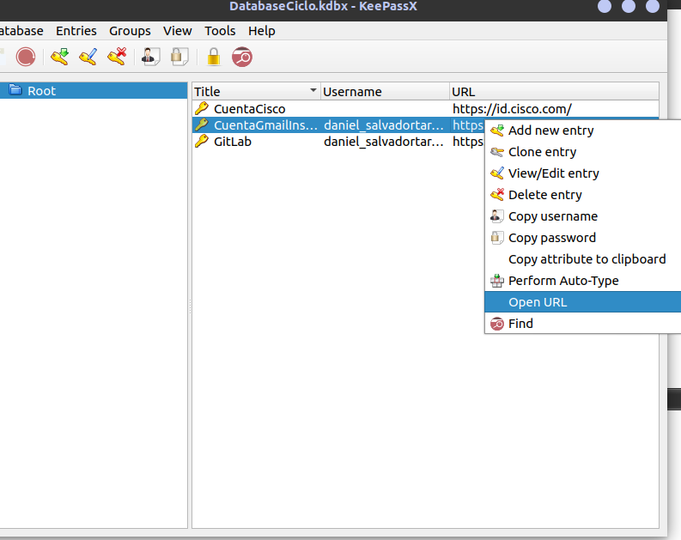

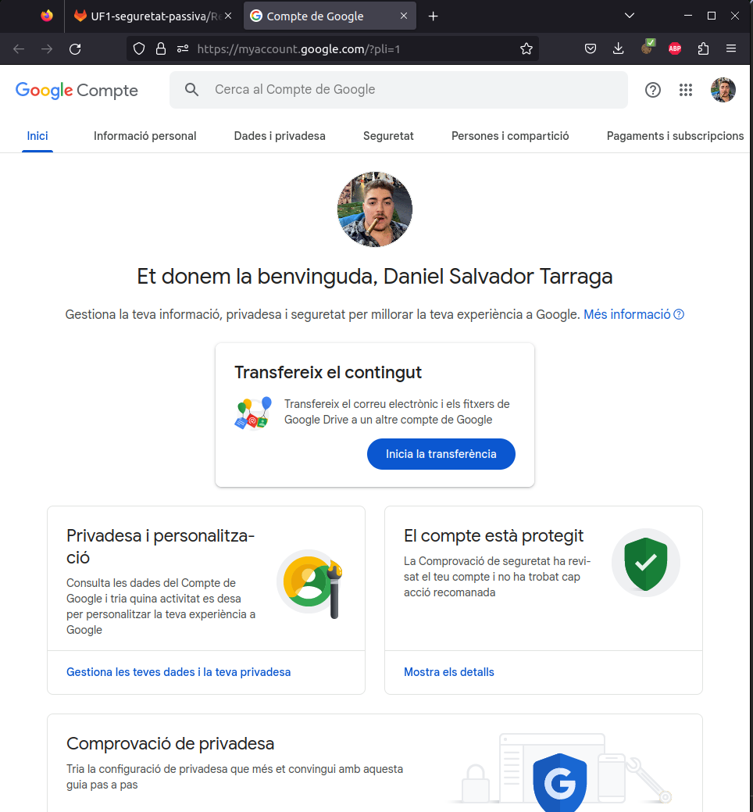

1.5 Instalación de KeePass en Win10
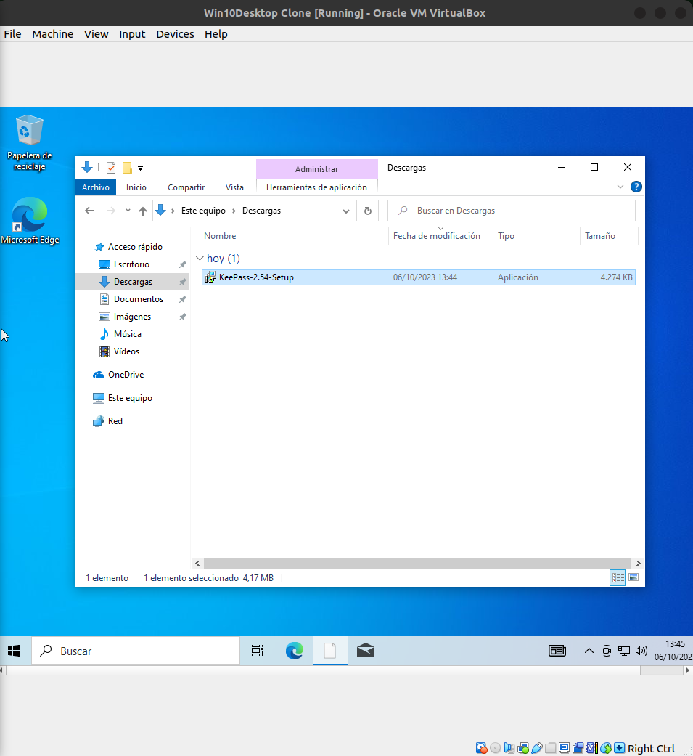

1.6 Abrimos el archivo DatabaseCiclo.kdbx y ponemos la contraseña
